暨南大学本科实验报告专用纸
课程名称 高级语言程序设计 成绩评定 实验报告
实验项目名称 编程实验1 指导教师 张鑫源
实验项目编号 118 实验项目类型 C语言 实验地点 家
学生姓名 韦雨欣 学号 2019053297
学院 智能科学与工程学院 系 19级 专业 信息安全专业
实验时间 2020 年3 月 4日 上 午～ 3月4 日 上 午 温度 ℃湿度
- 实验目的：
对高级语言程序设计理论课进行上机实践
- 实验内容和要求：
内容：编程实验
- 输出 Hello world!;
- 由用户输入三个数字，输出最大的数字。
要求：不抄袭，不雷同，内容清晰明确
- 主要仪器设备
仪器：计算机
实验环境：VS2010
- 源程序
写出程序的源程序。
实验1源程序：
#include<stdio.h>
int main()
{
printf("Hello world!\n");
return 0;
}

实验2源程序：
#include<stdio.h>
int main()
{
int a,b,c;//定义三个整型变量
int max;
printf("请输入三个整数:\n");
scanf("%d%d%d",&a,&b,&c);//输入变量
//比较三个数的大小
if(a>b)
max=a;
else
max=b;
if(max<c)
max=c;
printf("三个数中的最大值为:%d\n",max);
return 0;

}
- 实验步骤与调试
主要是写出对源程序的语法错误以及逻辑错误的进行发现、修正以及调试的步骤。
步骤1：下载并安装VS2010
步骤2：打开VS2010，新建一个工程项目并命名为“实验1”，并在弹出页中点击-“下一步”-并勾选“空项目”
具体操作如下：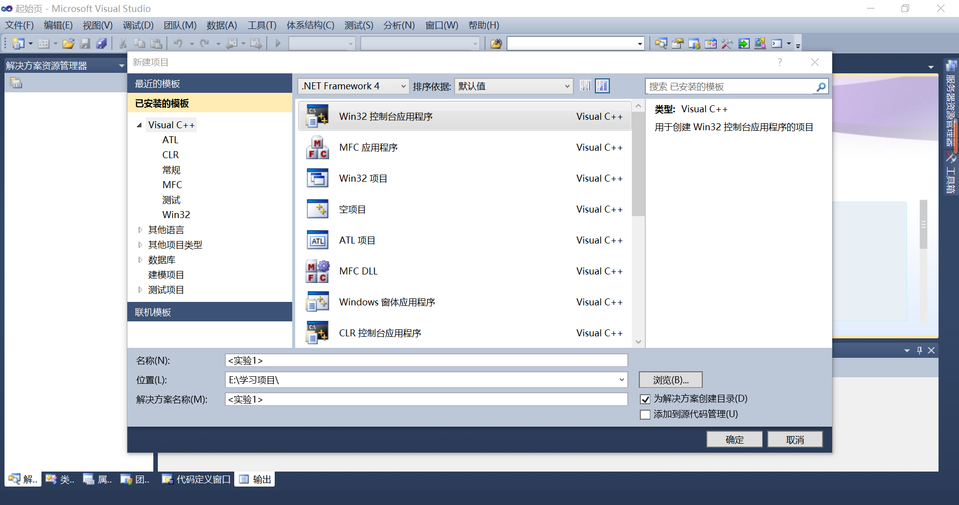
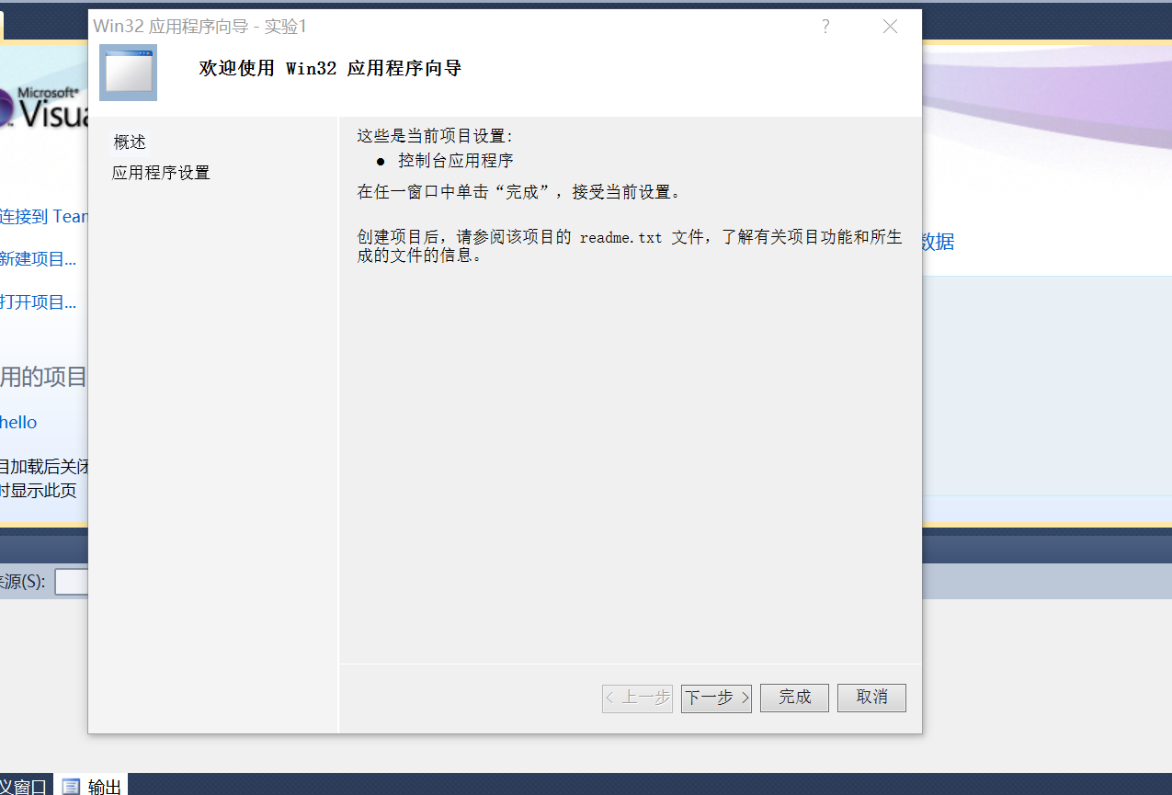
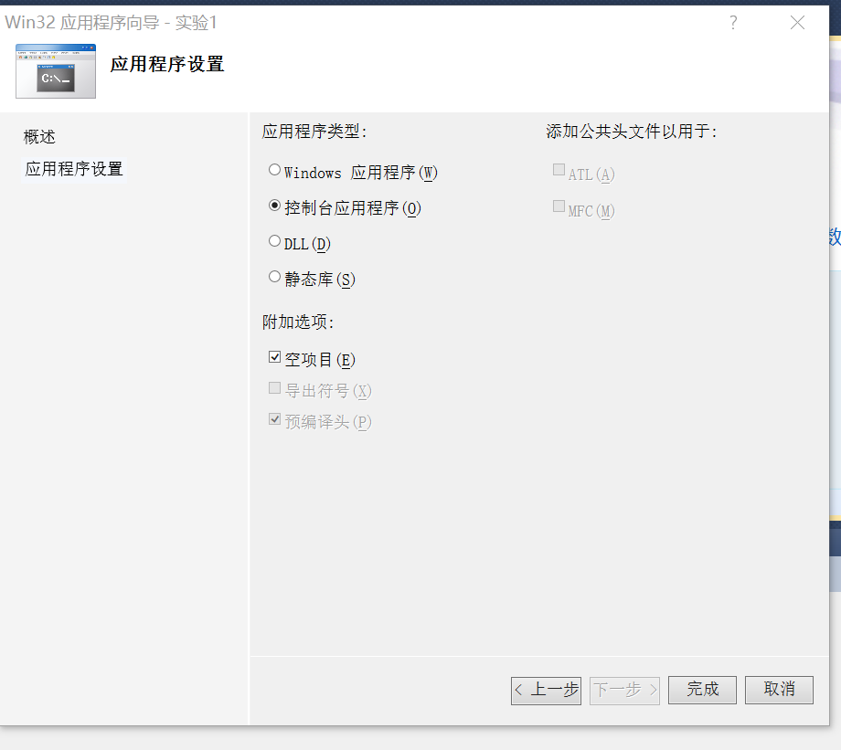
步骤3：在新建好的项目中右键点击“源文件”并选择“C++文件”并命名为“实验1”-之后点击“添加”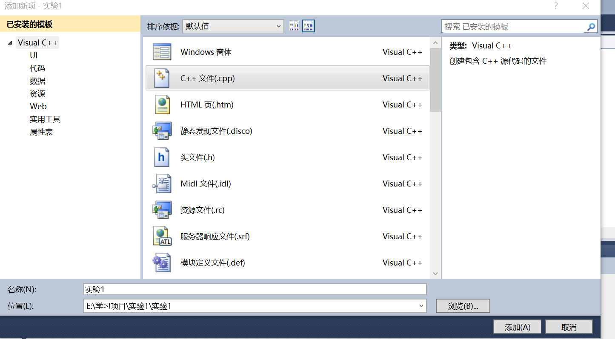

步骤5：输入内容1的源代码
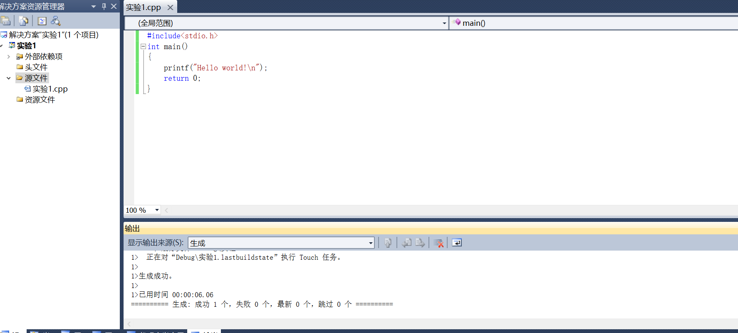
步骤六：对此代码进行调试与运行
运行成功结果如下，成功输出“Hello world！”
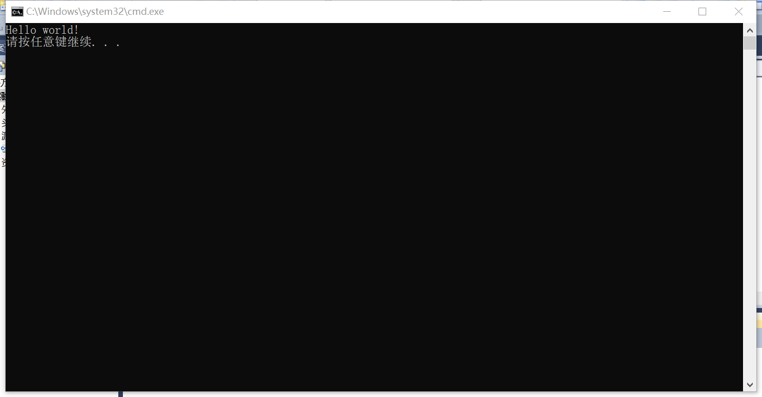
步骤七：在用上述步骤新建另一个工程，并命名为“实验2”
步骤八：输入内容2的源代码并进行调试与运行
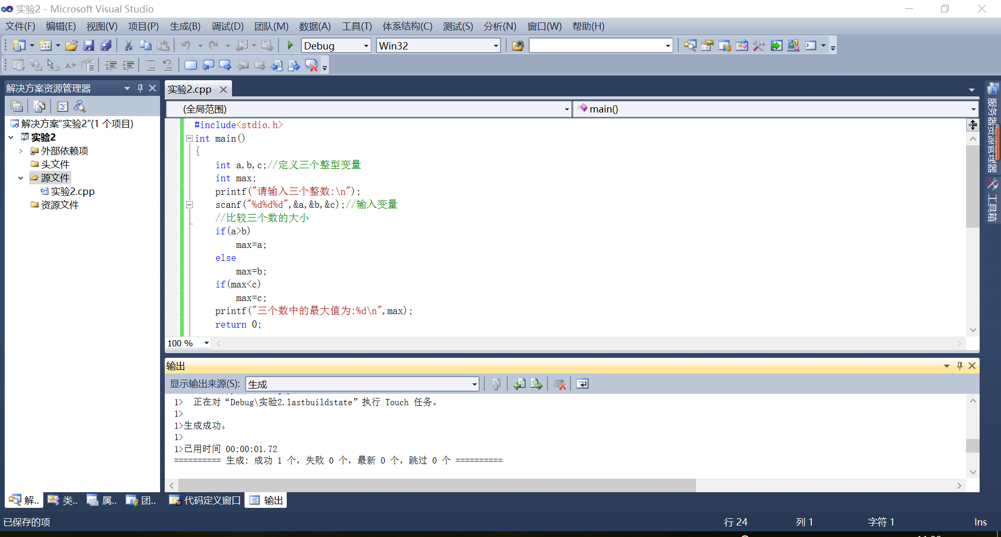
此处编写代码时对if函数进行了查询，且出现了报错中错误为漏写了分号的错误
运行成功结果如下
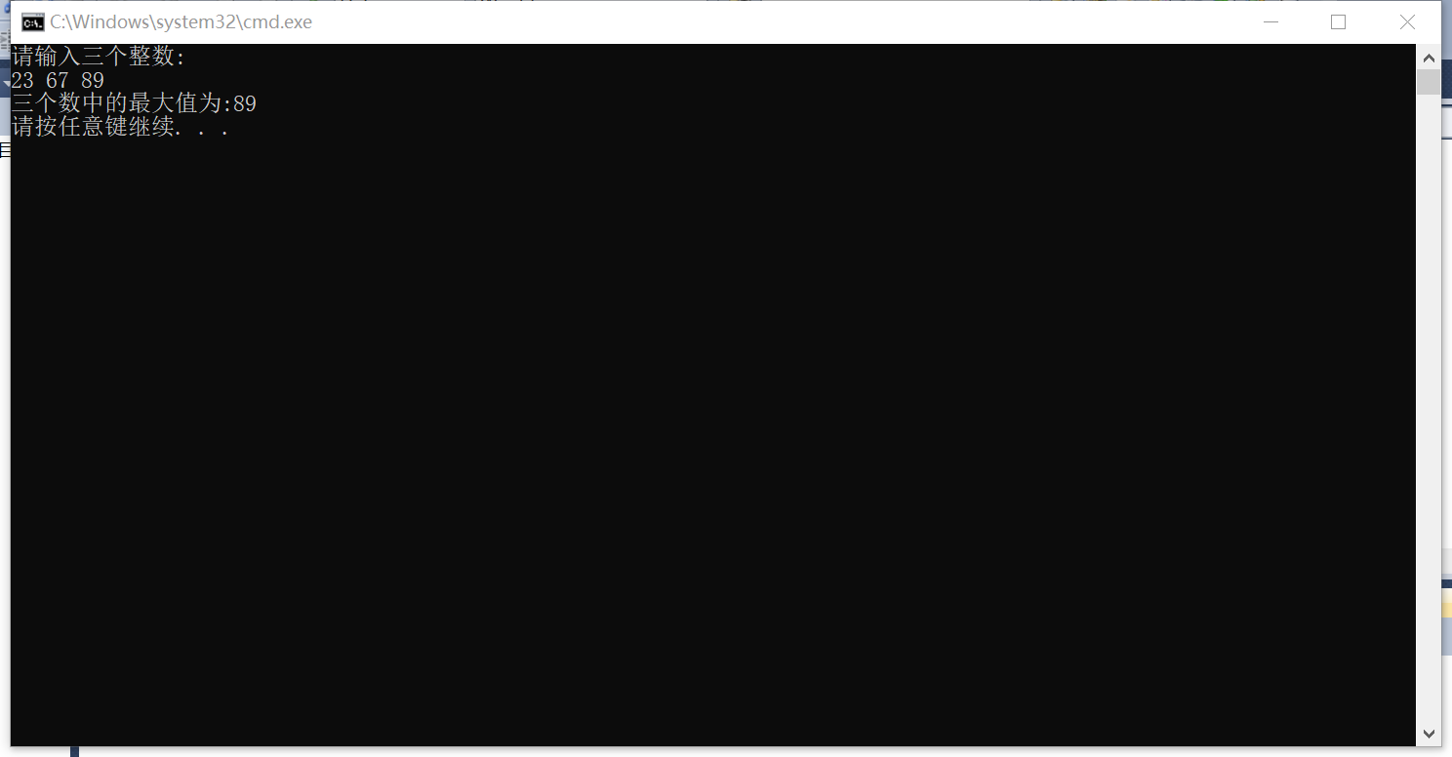
- 实验结果与分析
写出最终逻辑正确的程序在各种实验数据下的实验结果以及进行简单的结果分析。

实验1实验结果：成功输出“Hello world！”

实验2 实验结果：多次多种数据的测试下成功输出了三个整数中的最大值
暨南大学本科实验报告专用纸(附页)

